90年前的今天，中国共产党唯一的女创始人向警予去世

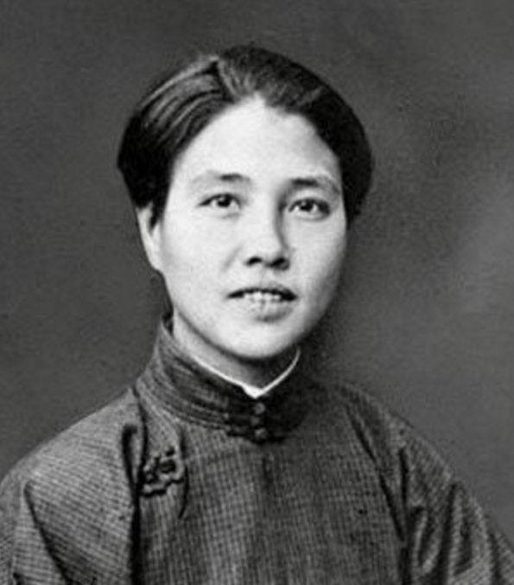

向警予，原名向俊贤，1895年9月4日出生于湖南溆浦县商会会长之家。她5岁识字，8岁入学，是全县第一个入学的女学生，15岁时在常德读书，并认识了丁玲的母亲余曼贞，结为姐妹，并相约要励志读书，图强获胜，以达到教育救国的理想。

创建女子学校，普及教育

1914年，19岁的向警予来到被誉为女革命家的摇篮——长沙周南女中。求学期间，认识了在湖南第一师范就读的毛泽东、蔡和森、萧子升等人，因为志同道合，便加入了哲学学会，这就是后来的新民学会的基础。

1916年毕业，向警予回到家乡，创办了溆浦女子学堂。学堂在困难中依旧办得红红火火，以至于沈从文后来在他的《湘西散记》中这样描述：溆浦在湘西文化水准特别高，读书的人特别多，不靠洪江的商务，却靠一片田地，一片果园——蔗糖和桔子园的出产，此外便是几个热心地方教育的人。女子教育的基础，是个姓向女子作成的。这里的姓向的女子就是向警予。

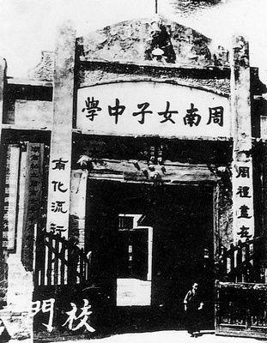

向警予在长沙就读的学校：周南女中

赴法求学，结成向蔡同盟

1918年，向警予和蔡和森共同组建留法勤工俭学会，首创湖南女界勤工俭学运动。

1919年五四运动爆发后，向警予辞去了溆浦女校校长职务，来到长沙参加毛泽东等人创办的新民学会。

同年12月25日，蔡和森、向警予、蔡畅以及蔡母葛健豪一起去法国留学。1920年2月到达法国，在这次留学期间，他们的友谊正式升华为爱情，并在同年6月喜结良缘。

在婚礼上，他们以共同撰写的《向上同盟》为婚礼誓词，表示要在革命征途上互相勉励，共同向上。在法国期间，两人阅读了大量马列主义书籍，为之后参与中国共产党的创建奠定了基础。

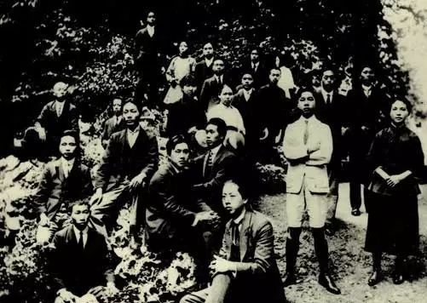

赴法勤工俭学的学生

参与组建中国共产党

1920-1921年，向警予和蔡和森在法国留学期间，提出了中国共产党的名称与计划，并强调建党应该作为当务之急。

同时，向警予、李立三、周恩来三人在法国成立了中国共产党，几乎与国内的共产党同时成立。因此，她被毛泽东称为“中共唯一的女创始人”。

1921年2月份，留法勤工俭学的学生面临生活困难，向警予和蔡和森等人参与请愿斗争失败，被法国当局驱逐出国。

党中央第一任妇女部长

1922年，向警予回到上海，加入中国共产党，并在中共二大上被任命为妇女部长，开始领导中国的妇女运动，正如蔡畅所说：“在向警予从事妇女工作之前，中国并没有真正的妇女运动组织”。

1923年国共合作后，向警予在上海成立了妇女运动会。1925年，在上海界国民会议上，向警予指出：要一个肩膀担负力争女权的重担，一个肩膀担负力争民权的重担”。



胡静扮演的向警予在向女性宣传革命

生活夫妻“同盟”不再，革命理想同盟犹存

蔡和森与向警予结婚后，经常忙于工作而疏忽了彼此之间感情的交流，加之蔡和森在工作中因为劳累胃病、哮喘病复发，非常需要照顾。向警予不擅长家务，又事业心重，一忙起工作就顾不上其他。所以与两人共事过的陈碧兰在回忆录中把他们的生活描述为“异常之单调而不合乎人情和卫生”。

1925年，蔡和森离开上海疗养，工作由从苏联学习归来的彭述之暂时接替。在此期间，彭述之对向警予关怀备至，于是向警予和彭述之相恋。

同年9月，蔡和森回到工作岗位后，向警予坦白了这一切，并在之后的小组会议上请求离开上海赴苏联学习。

1926年2月，共产国际执行委员会第六次扩大会议召开，蔡和森作为代表参加，向警予同行。会后，蔡和森留在莫斯科担任中共驻共产国际代表，向警予进入莫斯科中山大学学习。

这段经历并没有弥合两人之间的感情裂痕，同年，两人在莫斯科和平分手，但是一直保持着工作上的联系和革命的友谊。

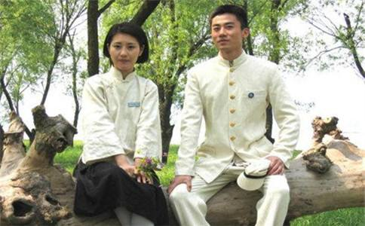

《恰同学少年》中的向警予和蔡和森

在武汉被捕，英勇就义

1927年先后发生四一二政变和七一五政变，在这期间，她坚持留在武汉，冒着生命危险向湖南省、江西省的同志们传达了党的八七会议精神，并指示尽快做好秋收起义的准备。

1928年，省委交通员宋若林在被捕后叛变，出卖了向警予和中共中央派到湖北省委工作的夏明翰。

3月18日，夏明翰被捕，20日英勇就义。3月21日，向警予在汉口法租界三德里 96 号被巡捕房逮捕， 4 月 12 日被引渡至武汉卫戍司令部。

虽然在狱中被多次用刑，但是她始终不肯出卖同伴，并坚定地声称：为党的事业而死，虽死犹荣。

5月1日，向警予高唱着《国际歌》被押赴刑场，英勇就义，年仅33岁。在临刑前，向警予穿上了蔡母曾经给她制作的花式旗袍，以此表达对两人感情的深切怀念。

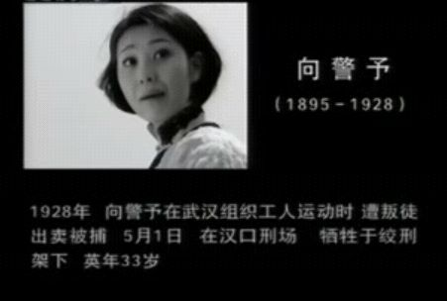

听闻向警予去世的消息后，蔡和森悲痛欲绝，深情怀念。正如柳亚子所说：“革命夫妻有几人，当时蔡向各成仁。和森流血警予死，浩气巍然并世尊。”

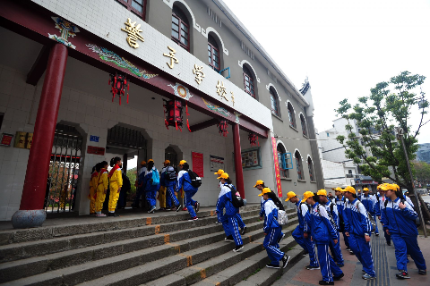

为了纪念向警予而成立的警予学校